
UNIDAD 2
El malvado Dedeking ha puesto cámaras de vigilancia en las calles del barrio de Triana en Madrid para vigilar los pasos de Cálculus y así poderle hacer daño sin que él lo sepa.
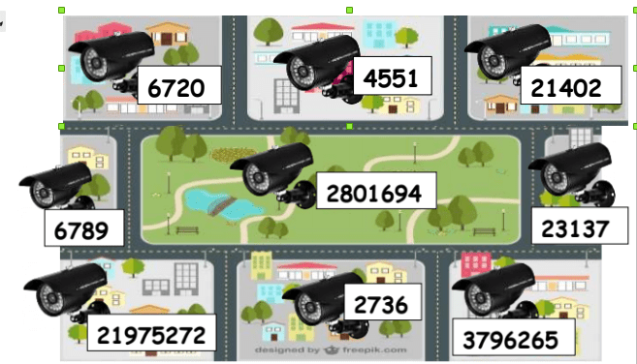

- Para ayudar a Cálculus tendrás que averiguar qué cámaras son las de Dedeking y tacharlas. Él ha preparado unas multiplicaciones y si las calculas correctamente el producto que te da serán las cámaras del malvado. ¡Ánimo! Utiliza tu cuaderno de matemáticas para realizar las operaciones.
123 x 37 = 342 x 8= 2378 x 9 =
280 x 24 = 9762 x 287 =
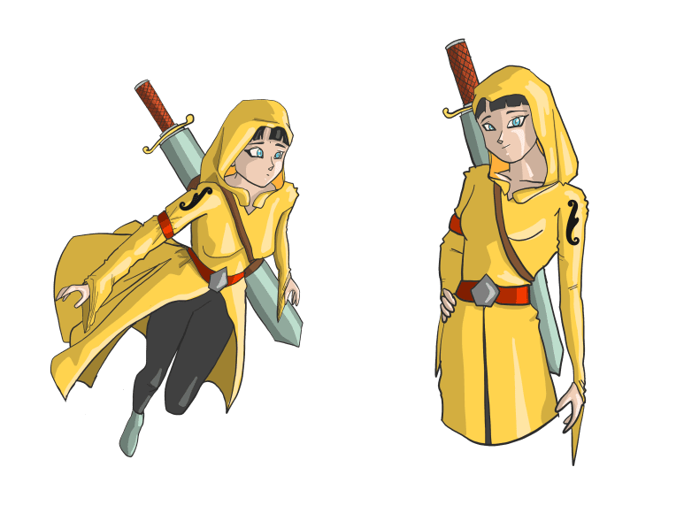
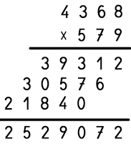
- Nuestro amigo Vector ha enseñado a Lógica a multiplicar. Revisa sus multiplicaciones y ponle un tick (v) si están bien. Si están mal explica en tu cuaderno qué es lo que no ha realizado correctamente y hazla correctamente.
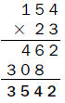

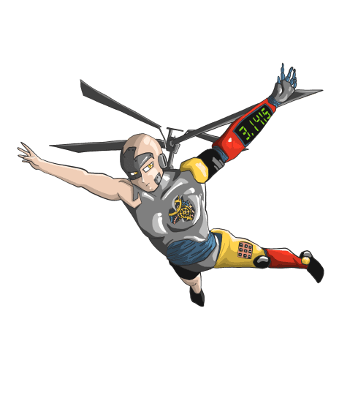
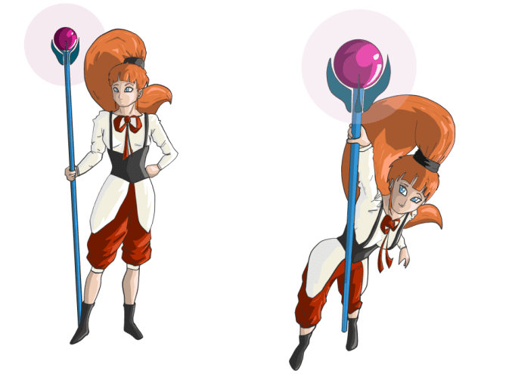
La maga Hipótesis es la fundadora del cole de los súper matihéroes y hoy en su clase de matemáticas en la escuela matihéroe ha explicado las propiedades de la multiplicación. Ha puesto las siguientes imágenes para explicarlas. Sin embargo, Cálculus ha tenido algunos problemas para comprenderlas. ¿Podrías explicárselas con tus palabras?
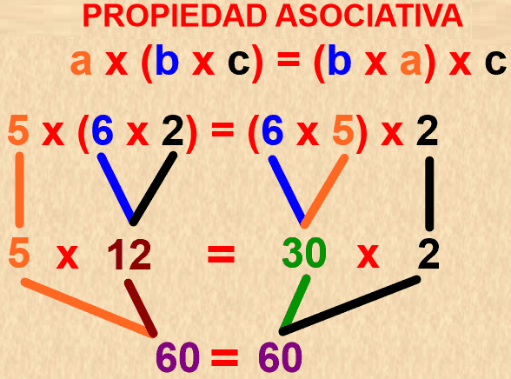
- Explica las siguientes imágenes en tu cuaderno de matemáticas con tus palabras y pon dos ejemplos distintos a los de la imagen en cada explicación.
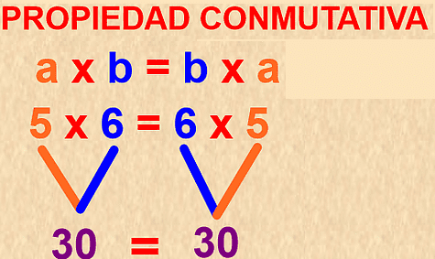

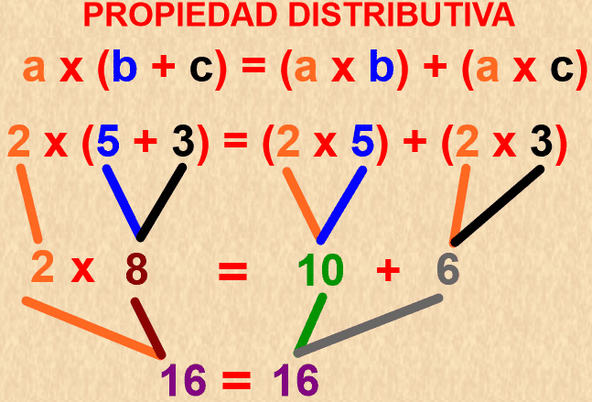
Si te has traído la tablet/pc y los auriculares puedes ayudarte del vídeo del profe.


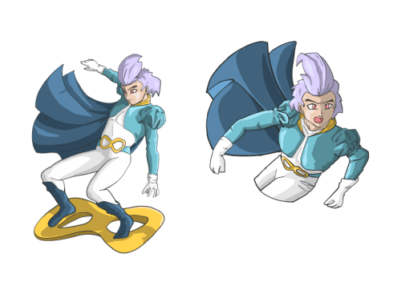

Gauss es uno de los mejores alumnos del Colegio de los matihéroes. Pero tiene un problema. Que termina muy rápido las actividades y muchas veces no las repasa.
4.Revisa sus actividades y ponle un tick si las tiene bien. Si tiene alguna mal, ponle una X y corrige lo que está mal en tu cuaderno de mates, revisa los resultados.
6 x 3 = 3 x 6 = 18 → Propiedad conmutativa
4 x (10 + 5) = (4 x 10) + (4 x 5) = 60 → Propiedad distributiva
235 x 45 = 45 x 235 = 10575 → Propiedad asociativa
24 x (12 x 5) = 5 x (24 x 12) = 1400 → Propiedad asociativa
3 x (4 x 2) = 4 x (2 x 3) = 24 → Propiedad asociativa
57 x (4 + 12) = (57 x 4) + (57 x 12) = 912 → Propiedad distributiva

- Completa, calcula y enumera cada una de las operaciones con las propiedades de la multiplicación que corresponden para demostrar que comprendes el contenido.

- 4 x (2 + 5) = (4 x _____) + (4 x ______) = _______

- 23 x 42 = 42 x ________= _________

- (6 x 15) x 2 = (___ x 15) x 6 = __________

1
2
PROPIEDAD ASOCIATIVA DE LA MULTIPLICACIÓN
PROPIEDAD DISTRIBUTIVA DE LA SUMA
3

PROPIEDAD CONMUTATIVA DE LA MULTIPLICACIÓN

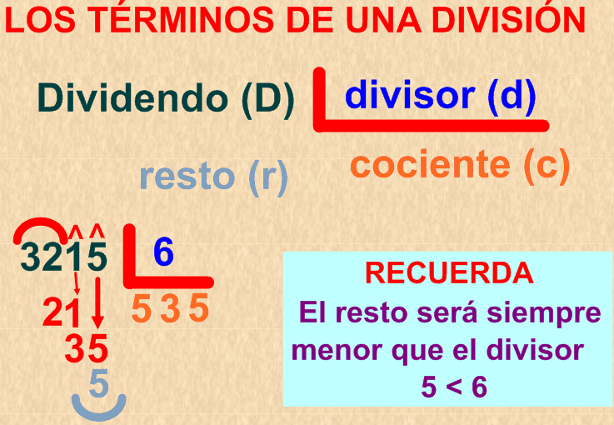
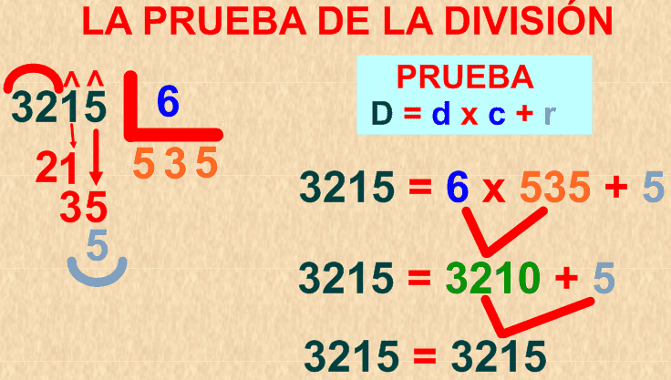
La profesora Hipótesis de los matihéroes ha terminado de explicar los términos de la división y su prueba. Ha pedido en clase a Vector que hiciera un resumen de lo que ha explicado y ha realizado los siguientes:



Después de haber estudiado los términos de la división y su prueba, varios integrantes de los matihéroes se van a entrenar para estar preparados para defender el mundo.

- Realiza las divisiones de entrenamiento de la sala. Después, analízalas creando una tabla donde pondrás cada uno de los términos de la división y por último clasifícalas en divisiones exactas u enteras. “Utiliza tu cuaderno de mates para realizar la actividad”.
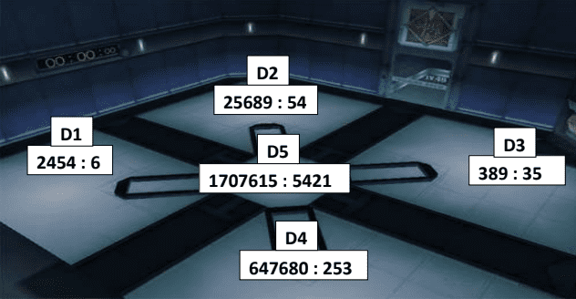
- Valora si tus divisiones de la actividad anterior están hechas correctamente. Para ello utiliza “la prueba de la división”.
D1: D2 :

D3: D4:

D5:

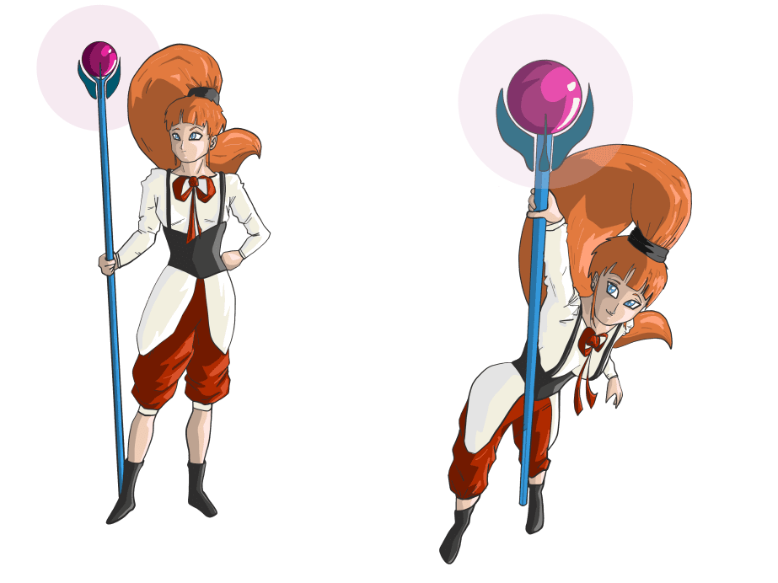
¿Qué tal chicos? Vamos avanzando muy bien en esta unidad de súper matihéroes. Antes de seguir avanzando me gustaría que hicieseis el siguiente cuestionario para ver que vamos comprendiéndolo todo.




8. Cálculus y Lógica han ido a comprar los trajes de los matihéroes para el colegio. Han comprado 458 trajes. En el colegio tienen 35 armarios.
¿Cuántos trajes pondrán en cada armario si quieren que todos los armarios tengan la misma cantidad de trajes?

¿Sobrará algún traje? Si es que sí, ¿cuántos?

Comprueba si has hecho bien las operaciones:


Hipótesis le ha explicado a Vector la propiedad fundamental de la división y para ello ha utilizado la siguiente imagen. El único problema es que no lo ha entendido muy bien y necesita más explicación.
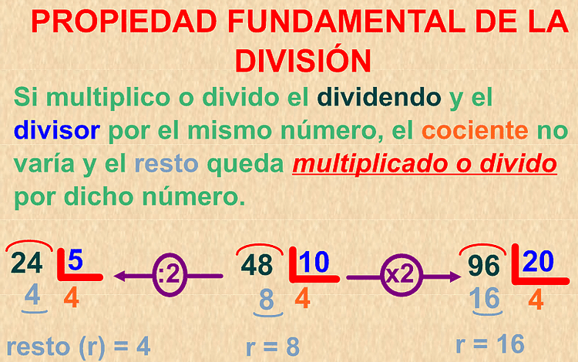

- Para explicárselo vamos a trabajar en equipo. Pensad juntos una explicación de la propiedad fundamental de la división utilizando vuestras palabras y elegid dos ejemplos. En uno de los ejemplos el resto tiene que ser exacto y en el otro entero. Utiliza tu cuaderno de matemáticas.

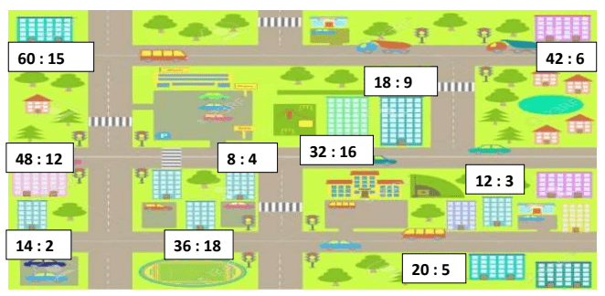
- En el siguiente mapa de la ciudad hay varios edificios con divisiones. Rodea los edificios que tienen el mismo cociente del mismo color. Utiliza el color azul, verde y naranja. Después explica en tu cuaderno de mates como los has averiguado.


11. Zenon ha realizado dos divisiones y ha nombrado los términos de esta. Se ha hecho un lío nombrado los términos de la división. Ayúdale comprobando si lo ha realizado correctamente. Si tiene algún error corrígeselo y pon un tick (v) en las que haya hecho de forma correcta y en las que no una x.
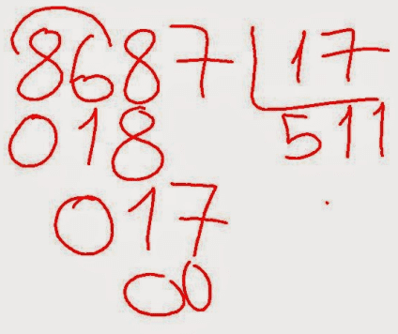
8687→ Divisor
17 →Dividendo
511→Cociente
17→ Resto
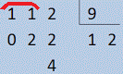
112 → Dividendo
9 → Divisor
12 →Resto
- → Cociente
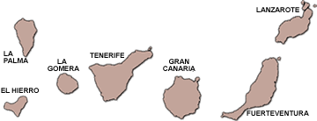
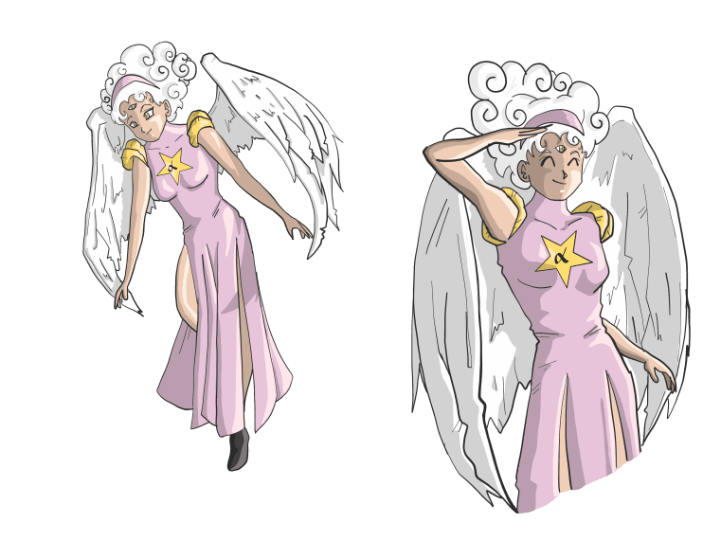
- Paradoja ha ido volando al planeta Júpiter y ha traído chuches para todos sus amigos de la escuela de X-MEN. Si hay 458 alumnos y 20 profesores. Si quiere repartir 4 chuches por cada alumno y 2 chuches por cada profesor.

¿Cuántas chuches ha traído de Júpiter?

¿Cuántas chuches les dará a los alumnos en total? ¿Y a los profesores?

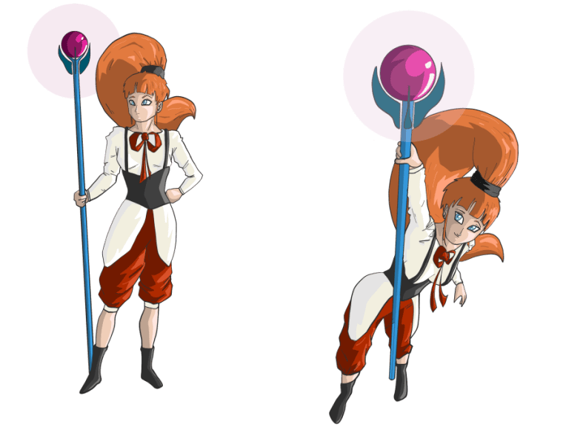
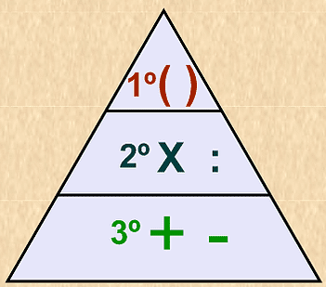
Hoy en la clase de súper matihéroes hemos aprendido la jerarquía de las operaciones combinadas. Y la maga Hipótesis ha mostrado la siguiente imagen para aprenderla. Pero sus alumnos le han pedido que les dé una explicación escrita basándose en esa pirámide para comprenderla mejor. Ayúdala a realizar esa explicación.

Antes de empezar a trabajar la jerarquía de las operaciones combinadas. Buscamos en equipo que significa la palabra “jerarquía” en el diccionario y el portavoz del equipo leerá su definición.
- Después de conocer la definición de “jerarquía”. Explica con tus palabras que es la jerarquía de las operaciones combinadas teniendo en cuenta la imagen y pon un ejemplo.

- Explícale a Aritmética cómo realizarías la siguiente operación combinada paso a paso y pinta de verde el resultado correcto.
453
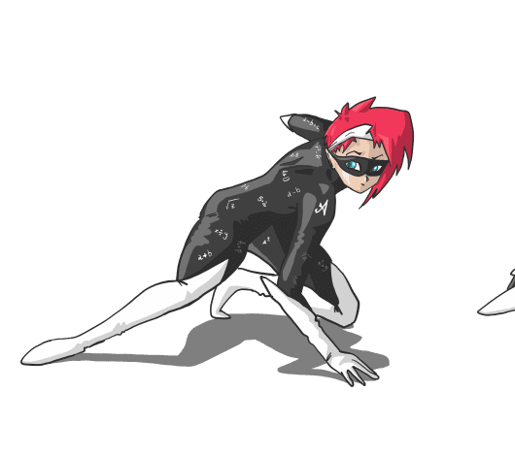
450 + 3 x 8 – 7 x (12 : 4) =

10851

1359

- Vector y Lógica han lanzado un reto a Parámetro. El reto es el siguiente: en las Islas Canarias ha escondido Vector su poderoso aro y Lógica un traje de los matihéroes. Tendrás que ayudarle a averiguar en qué isla lo han escondido. Para averiguarlo tendrás que ayudar a Parámetro a realizar las dos operaciones combinadas y el resultado de ellas indicará el lugar donde se encuentra cada objeto.
7
1
4
6
5
2
3



Aro de Vector → 6 – 3 x 2 + (10 – 6) – 4 : 2 =

Traje de los matihéroes → 3 x (4 x 2) – 3 + 5 - (72 : 3) + 2=

¿En qué isla de Canarias está el traje de los matihéroes? ¿Y el aro de Vector?

